Activités francophones pour les seniors - bienvenue à tous
Mardi 18 avril 2023
«CHARLEROI : beaux-arts et photographie»
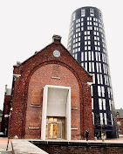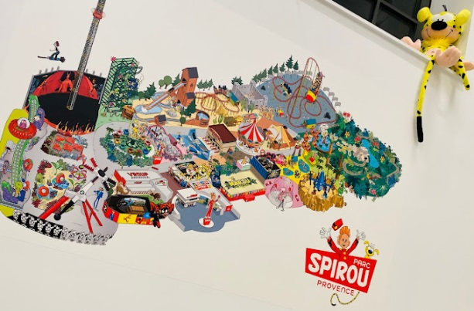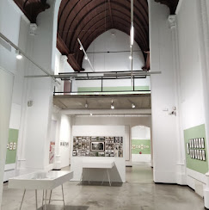
LE MATIN : Le Musée de la Photographie, Centre d’art contemporain de la Fédération Wallonie-Bruxelles à Charleroi, a été inauguré en 1987 dans l’ancien carmel de Mont-sur-Marchienne. Il est aujourd’hui le plus vaste et un des plus importants musées de la photographie en Europe. Actuellement, on peut voir une exposition consacrée à Stephan Gladieu «La Corée du Nord, les yeux dans les yeux »
DINER : « L’Etang du tilleul » nous propose : E1 : Carpaccio de bœuf ou E2 :Terrine P1 : Brochette d’agneau ou P2 : Saumon frais D1 : Crème brûlée ou D2 : Glace
L’APRES-MIDI : Le bâtiment DEFELD est un bâtiment historique qui date de 1887. Ce bâti, désormais augmenté d’une « tour-signal » de 60 m de haut, due à l’architecte français de renommée internationale, Jean Nouvel. L'espace de 2080 m2 est dédié au Musée des Beaux-Arts. L’exposition du moment : «Dupuis, la fabrique de héros : 100 ans de 9° art au pays noir»
Réservation par virement sur le compte de New Bel Age: BE06 0689 0242 9322 en mentionnant en message libre: nom(s) + prénom(s), n° de G.S.M. et le choix de menu.
Départ en bus au Verger à 8h45 Retour: +ou- 18h30 Clôture des inscriptions (40 p. max) Date limite: le 11/04/2023 à minuit Prix: 55€ Renseignements: au verger 02/ 380 40 02 Tous les jours ouvrables, de 8h30 à 17h

